'Ram Günleri' coşkusu sürüyor

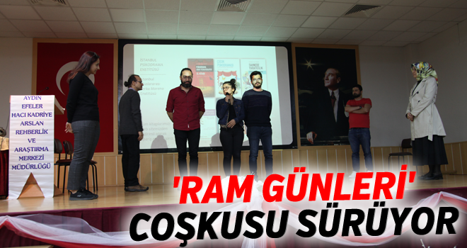
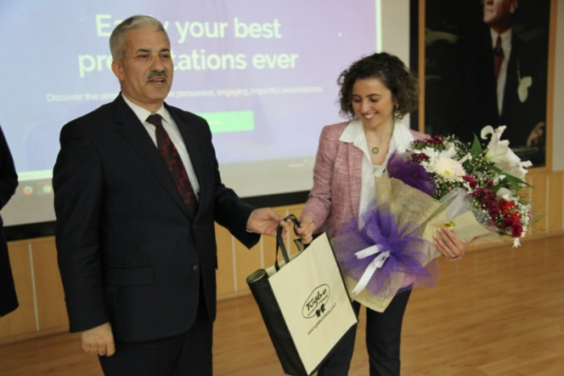
Aydın Hacı Kadriye Arslan Rehberlik ve Araştırma Merkezi Müdürlüğü’nün her yıl düzenlediği ve gelenekselleşen “Ram Günleri” haftası tüm coşkusuyla devam ediyor.

Psikolojik danışmanlar, özel eğitim öğretmenleri, üniversite öğrencileri ve akademik çevrelerin ilgi gösterdiği haftaya ait etkinliklerde ikinci günün konuğu Hacettepe Üniversitesi Öğr. Gör. Dilek Avcı oldu. Aydın Sosyal Bilimler Lisesi konferans salonunda geniş bir katılım ile gerçekleştirilen “Yakın İlişkiler ve Sınırlar” konulu paylaşımda Avcı, özellikle ergenlik dönemine giren öğrenciler arasındaki “yakın ilişki” kavramı üzerindeki hassasiyet ve sınırlar üzerinde durdu.
SOSYAL MEDYANIN GENÇLİK ÜZERİNDEKİ ETKİSİNİ KONUŞTU
Avcı, günümüz gençliğinin giderek bireyselleştiğini, yalnızlaştığını kaydetti. Sosyal medyanın da hayatımızda geniş yer tutması sonucu önceki kuşaklara nazaran farklı sosyal paylaşım önceliklerinin bulunmasının getirdiği tehlikelere dikkat çeken Avcı, "Sağlıklı arkadaşlık ilişkileri kurmak için ön koşul önce kendimizin, sonra karşımızdakinin kişisel sınırlarını ve ihtiyaçlarını fark etmek ve anlamaktan geçiyor. Gençlerin kuracakları romantik ya da romantik olmayan tüm arkadaşlık ilişkilerinin daha kaliteli ve etkili olmasına yönelik göz önünde bulundurabilecekleri bilgi ve beceriler konusunda ailelerin ve eğitimcilerin kılavuzluğunun önemi çok büyüktür” dedi.

PSİKODRAMA KONUŞULDU
Üçüncü günün konuğu da İstanbul Psikodrama Enstitüsü’nün başkanlığını yürüten Uzman Psikolojik Danışman Deniz Altınay oldu. Aydın Sosyal Bilimler Lisesi konferans salonunda geniş bir katılım ile gerçekleştirilen “Psikodrama” konulu paylaşımda Altınay, Psikodrama Grup Psikoterapisi Sistemi ve Kuramları, Psikodrama grup sürecinde uygulama aşamaları konularına değinerek psikodramanın bireyler üzerindeki olumlu etkilerini örneklerle anlattı. Ayrıca psikodrama rol kuramı ve sosyometri kuramı ve uygulamalarını anlatırken daha etkili olması amacıyla sahneye davet ettiği 6 psikolojik danışman ile örnek bir aile incelemesi yapıldı. Bu yıl 25 Mart-8 Nisan tarihleri arasında sürecek olan Ram Günleri, konferans ve seminerler ile devam edecek.

